Лекция.
Ассоциативные контейнеры
Содержание
Множества и мультимножества 4
Отображения (map) и мультиотображения (multimap) 11
Ассоциативный массив 14
Необходимые методы 20
Порядок сортировки 20
Схожесть с базовыми типами 21
Поиск всех людей с указанным именем 25
Поиск всех людей с указанным номером телефона 25
Создание собственных функциональных объектов 31
Функциональные объекты и поведение контейнеров 36
Резюме 37

Введение
Мы убедились в том, что последовательные контейнеры (векторы, списки и очереди с двусторонним доступом) хранят данные в фиксированной линейной последовательности. Поиск конкретного элемента в таком контейнере (если неизвестен или недоступен его индекс или он не находится в одном из концов контейнера) — это длительная процедура, включающая в себя пошаговый переход от позиции к позиции.
В ассоциативных контейнерах элементы не организуются в последовательности. Они представляют собой более сложные структуры, что дает большой выигрыш в скорости поиска. Обычно ассоциативные контейнеры — это «деревья», хотя возможны и другие варианты, например таблицы. В любом случае, главным преимуществом этой категории контейнеров является скорость поиска.
Давайте поговорим о поиске. Он производится с помощью ключей, обычно представляющих собой одно численное или строковое значение, которое может быть как атрибутом объекта в контейнере, так и самим объектом.
Рассмотрим две основные категории ассоциативных контейнеров STL: множества и отображения.
Множество хранит объекты, содержащие ключи. Отображения можно представить себе как своего рода таблицу из двух столбцов, в первом из которых хранятся объекты, содержащие ключи, а во втором — объекты, содержащие значения.
Во множествах, как и в отображениях, может храниться только один экземпляр каждого ключа. А каждому ключу, в свою очередь, соответствует уникальное значение. Такой подход используется в словарях, когда каждому слову ставится в соответствие только одна статья. Но в STL есть способ обойти это ограничение. Мультимножества и мультиотображения аналогичны своим родственным контейнерам, но в них одному ключу может соответствовать несколько значений.
Ассоциативные контейнеры имеют несколько общих методов с другими контейнерами. Тем не менее, некоторые алгоритмы, такие, как lower_bound() и equal_range(), характерны только для них. Кроме того, некоторые методы могут быть применены для любых контейнеров, кроме ассоциативных. Среди них семейство методов проталкивания и выталкивания (push_back() и т. п.). Действительно нет особого смысла в их применении к данной категории контейнеров, поскольку все равно элементы должны проталкиваться и выталкиваться в определённом порядке, но не в конец или начало контейнера.
Как уже указывалось, ассоциативные контейнеры обеспечивают быстрый доступ к данным за счет того, что они, как правило, построены на основе сбалансированных деревьев поиска (стандартом регламентируется только интерфейс контейнеров, а не их реализация).
Существует пять типов ассоциативных контейнеров: словари (mар), словари с дубликатами (multimap), множества (set), множества с дубликатами (multiset) и битовые множества (bitset). Словари часто называют также ассоциативными массивами или отображениями.
Словарь построен на основе пар значений, первое из которых представляет собой ключ для идентификации элемента, а второе — собственно элемент. Можно сказать, что ключ ассоциирован с элементом, откуда и произошло название этих контейнеров. Например, в англо-русском словаре ключом является английское слово, а элементом — русское. Обычный массив тоже можно рассматривать как словарь, ключом в котором служит номер элемента. В словарях, описанных в STL, в качестве ключа может использоваться значение произвольного типа. Ассоциативные контейнеры описаны в заголовочных файлах <map> и <set>.

Множества и мультимножества
Множества <set> часто используются для хранения объектов пользовательских классов. На рисунке 1 показана схема работы с этой категорией контейнеров. Объекты упорядочены, и целый объект является ключом.
Как и для словаря, элементы во множестве упорядочены. Повторяющиеся элементы во множество не заносятся.
Для работы с множествами в стандартной библиотеке определены алгоритмы.
Во множествах с дубликатами (multiset) ключи могут повторяться, поэтому операции вставки элемента всегда выполняется успешно, и функция insert возвращает итератор на вставленный элемент. Элементы с одинаковыми ключами хранятся во множестве в порядке их занесения. Функция find возвращает итератор на первый найденный элемент или end(), если ни одного элемента с заданным ключом не найдено.
При работе с одинаковыми ключами в multiset часто пользуются функциями count, lower_bound, upper_bound и equal_range, имеющими тот же смысл, что и для словарей с дубликатами.

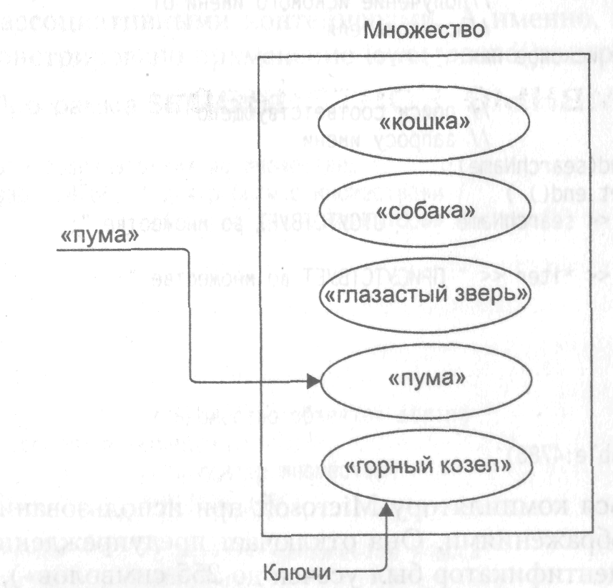
Рисунок 1 - Множество объектов типа string
В нашем первом примере SET мы продемонстрируем множество, содержащее объекты класса string.
Листинг 28. Программа SET
//---------------------------------------------------------------------------

// set.cpp
// Множество, хранящее объекты типа string
#include "stdafx.h"
#include <windows.h>
#include <iostream>
#include <set>
#include <string>
//--------------------------------------------------------------
using namespace std;

int _tmain(int argc, _TCHAR* argv[])
{
SetConsoleCP(1251);
SetConsoleOutputCP(1251);
string names[] = {"Анастасия", "Роберт", "Мария", "Анна", "Маргарита"};
//-------Инициализировать множество массивом.
set<string, less<string> > nameSet(names, names+5);
//-------Итератор для множества.
set<string, less<string> >::iterator iter;
//-------Вставка элементов.
nameSet.insert("Пётр");
nameSet.insert("Яков");
nameSet.insert("Роберт");// Никакого эффекта: такой элемент уже имеется.
nameSet.insert("Борис");
//-------Удаление элемента вывод размера множества.
nameSet.erase("Мария");
//-------Вывод размера множества.
cout << "\nSize=" << nameSet.size() << endl;
iter = nameSet.begin();
//------Вывод элементов множества.
while( iter != nameSet.end() )
cout << *iter++ << '\n';

string searchName;
//-----Получение искомого имени от пользователя.
cout << "\nВведите имя для поиска: ";
cin >> searchName;
//-----Поиск соответствующего запросу имени.
iter = nameSet.find(searchName);
if( iter == nameSet.end() )
cout << "Имя " << searchName << " нет во множестве.";
else
cout << "Имя " << *iter << " во множестве.";
cout << endl;
system("pause");
return 0;
}
//---------------------------------------------------------------------------
Для определения множества необходимо указать тип хранимых в нем объектов. В нашем примере, например, это объекты класса string. К тому же необходимо указать функциональный объект, который будет использоваться для упорядочивания элементов множества. Здесь мы использовали less<>, применяя его к строковым объектам.
Как видите, множество имеет интерфейс, во многом сходный с другими контейнерами STL. Мы можем инициализировать множество массивом, вставлять данные методом insert(), выводить их с помощью итераторов.
Для нахождения элементов мы используем метод find(). (Последовательные контейнеры имеют одноименный алгоритм.) Вот пример взаимодействия с программой SET. Здесь пользователь вводит в качестве искомого имени «Пётр» (рисунок 2):
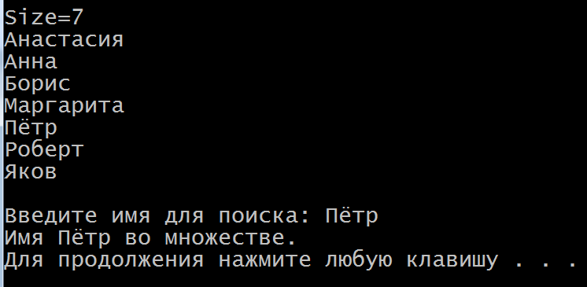
Рисунок 2 - Пример взаимодействия с программой SET
Ниже приведён пример множества значений типа float (рисунок 3).
//---------------------------------------------------------------------------

// set.cpp
// Множество, хранящее объекты типа float
#include "stdafx.h"
#include <windows.h>
#include <iostream>
#include <set>
//--------------------------------------------------------------
using namespace std;

int _tmain(int argc, _TCHAR* argv[])
{
SetConsoleCP(1251);
SetConsoleOutputCP(1251);
// Массив объектов типа float
float n[] = {11, 22, 33, 44, 55};
//------Инициализировать множество массивом
set<float, less<float> > S(n, n+5);
//------Итератор для множества
set<float, less<float> >::iterator iter;
//------Вставка элементов
S.insert(10);
S.insert(15);
S.insert(10);// никакого эффекта: такой элемент уже имеется
S.insert(20);
S.erase(11);// удаление элемента
//-------Вывод размера множества
cout << "\nSize=" << S.size() << endl;
iter = S.begin();
//-------Вывод элементов множества
while( iter != S.end() )
cout << *iter++ << '\n';

float search;
//-------Получение искомого значения от пользователя
cout << "\nВведите число для поиска: ";
cin >> search;
//-------Поиск соответствующего запросу значения
iter = S.find(search);
if( iter == S.end() )
cout << "Число " << search << " нет во множестве.";
else
cout << "Число " << *iter << " во множестве.";
cout << endl;
system("pause");
return 0;
}
//---------------------------------------------------------------------------
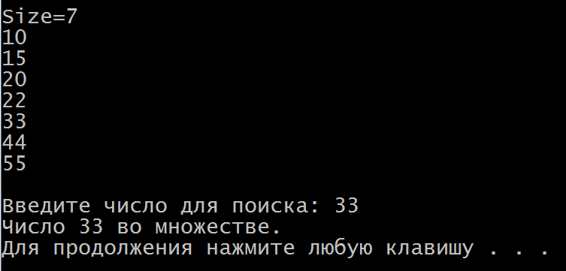
Рисунок 3 - Пример множества значений типа float
Конечно, скорость поиска трудно заметить на примере таких крошечных множеств, однако, поверьте, при достаточно большом количестве элементов ассоциативные контейнеры сильно выигрывают в поиске по сравнению с последовательными контейнерами.
Рассмотрим одну довольно важную пару методов, которая может использоваться только с ассоциативными контейнерами. А именно, в нашем примере SETRANGE продемонстрировано применение lower_bound() и upper_bound().
Листинг 29. Программа SETRANGE
//---------------------------------------------------------------------------
// Листинг 3. Работа с диапазоном.cpp: определяет точку входа для консольного приложения.
//

#include "stdafx.h"
#include <windows.h>
#include <iostream>
#include <functional>
#include <set>
#include <string>
//--------------------------------------------------------------
using namespace std;

int _tmain(int argc, _TCHAR* argv[])
{
SetConsoleCP(1251);
SetConsoleOutputCP(1251);
// Множество объектов string по умолчанию - less<string>.
set<string, greater<string>> organic;
// Итератор множества.
set<string, greater<string>>::iterator iter;
// Вставка компонентов класса organic.
organic.insert("Австрия");

organic.insert("Албания");
organic.insert("Австралия");
organic.insert("Бельгия");
organic.insert("Бразилия");
organic.insert("Великобритания");
organic.insert("Германия");
organic.insert("Греция");
organic.insert("Дания");
organic.insert("Зимбабве");
organic.insert("Ирландия");
// Вывод множества.
iter = organic.begin();
while( iter != organic.end() )
cout << *iter++ << '\n';
// Вывод значений из диапазона.
string lower, upper;
cout << "\nВведите диапазон (например, В А): ";
cin >> lower >> upper;
iter = organic.lower_bound(lower);
while( iter != organic.upper_bound(upper) )
cout << *iter++ << '\n';
system("pause");
return 0;
}
//---------------------------------------------------------------------------
Программа вначале выводит полный список элементов множества класса organic. Затем пользователя просят ввести пару ключевых значений, задающих диапазон внутри множества. Элементы, входящие в этот диапазон, выводятся на экран. Пример работы программы (рисунок 4):
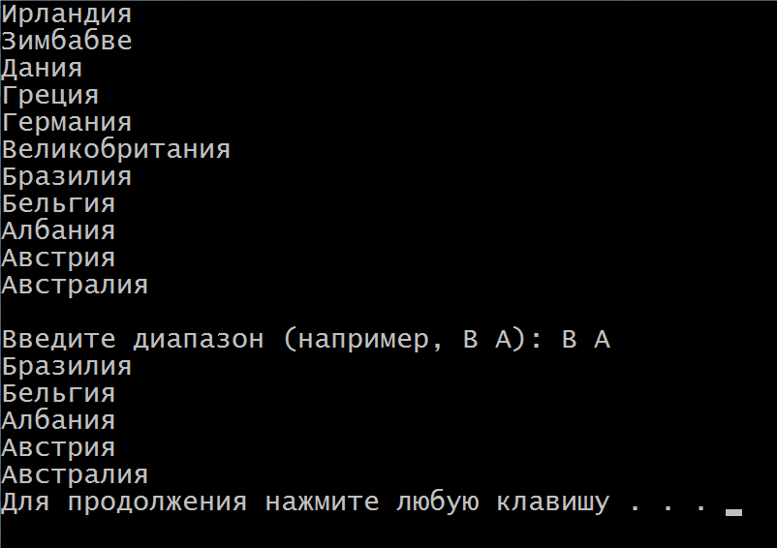
Рисунок 4 - Пример работы программы
Метод lower_bound() берет в качестве аргумента значение того же типа, что и ключ. Он возвращает итератор, указывающий на первую запись множества, значение которой не меньше аргумента (что значит «не меньше», в каждом конкретном случае определяется конкретным функциональным объектом, используемым при определении множества). Функция upper_bound() возвращает итератор, указывающий на элемент, значение которого не больше, чем аргумент. Обе эти функции позволяют, как мы и показали в нашем примере, задавать диапазон значений в контейнере.
В следующем примере множество по умолчанию упорядочивается в порядке возрастания ключей.
#include "stdafx.h"
#include <windows.h>
#include <iostream>
#include <functional>
#include <set>
#include <string>
//--------------------------------------------------------------
using namespace std;

int _tmain(int argc, _TCHAR* argv[])
{
SetConsoleCP(1251);
SetConsoleOutputCP(1251);
// Множество объектов string. По умолчанию less<string>.
set<string> organic;
// Итератор множества.
set<string>::iterator iter;
// вставка компонентов класса organic
organic.insert("Австрия");
organic.insert("Албания");
organic.insert("Австралия");
organic.insert("Бельгия");
organic.insert("Бразилия");
organic.insert("Великобритания");
organic.insert("Германия");
organic.insert("Греция");
organic.insert("Дания");
organic.insert("Зимбабве");
organic.insert("Ирландия");
// Вывод множества.
iter = organic.begin();
while( iter != organic.end() )
cout << *iter++ << '\n';
// Вывод значений из диапазона.
string lower, upper;
cout << "\nВведите диапазон (например, А В): ";
cin >> lower >> upper;
iter = organic.lower_bound(lower);
while( iter != organic.upper_bound(upper) )
cout << *iter++ << '\n';
system("pause");
return 0;
}
Результат работы программы (рисунок 5):
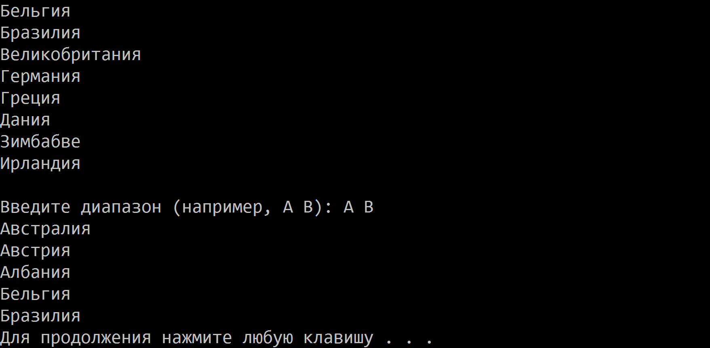
Рисунок 5 - Результат работы программы
Ниже приведён пример множества значений типа float (рисунок 6).
//---------------------------------------------------------------------------

// setrange.cpp
// Тестирование работы с диапазонами во множестве.
#include "stdafx.h"
#include <windows.h>
#include <iostream>
#include <set>
//--------------------------------------------------------------
using namespace std;

int _tmain(int argc, _TCHAR* argv[])
{
SetConsoleCP(1251);
SetConsoleOutputCP(1251);
// множество объектов float
float m[] = {1.11, 2.22, 3.33, 4.44, 5.55, 6.66};
set<float, less<float> > S;
// итератор множества
set<float, less<float> >::iterator iter;
//------Добавление компонентов во множество S
S.insert(7);
for(int j = 0;j < 6;j++)
S.insert(m[j]);
//------Вывод множества
iter = S.begin();
while( iter != S.end() )
cout << *iter++ << '\n';
//-------Вывод значений из диапазона
float lower, upper;
cout << "\nВведите диапазон (например, 1 6): ";
cin >> lower >> upper;
iter = S.lower_bound(lower);
while( iter != S.upper_bound(upper) )
cout << *iter++ << '\n';
system("pause");
return 0;
}
//---------------------------------------------------------------------------
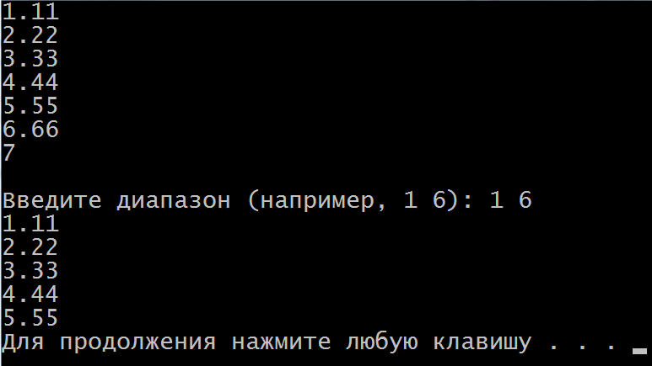
Рисунок 6 – Работа программы

Отображения (map) и мультиотображения (multimap)
В отображении (словаре, mар), в отличие от словаря с дубликатами (мультиотображение, multimap), все ключи должны быть уникальны. Элементы в словаре хранятся в отсортированном виде, поэтому для ключей должно быть определено отношение «меньше».
В отображении (словаре) всегда хранятся пары значений, одно из которых представляет собой ключевой объект, а другое — объект, содержащий значение. Ключевой объект содержит, естественно, ключ, по которому ищется значение. Объект-значение содержит некие данные, которые обычно и интересуют пользователя, запросившего что-то с помощью ключа. В ключевом объекте могут храниться строки, числа или более сложные объекты. Значениями зачастую являются тоже строки, числа или другие объекты, вплоть до контейнеров!
Например, ключом может быть слово, а значением — число, говорящее о том, сколько раз это слово встречалось в тексте. Такое отображение задает частотную таблицу. Или, например, ключом может быть слово, а значением — список номеров страниц. Такое решение может быть употреблено для создания индекса, как в конце книги. На рисунке 7 показана ситуация, в которой ключами являются слова, а значениями — определения, как в обыкновенном словаре.
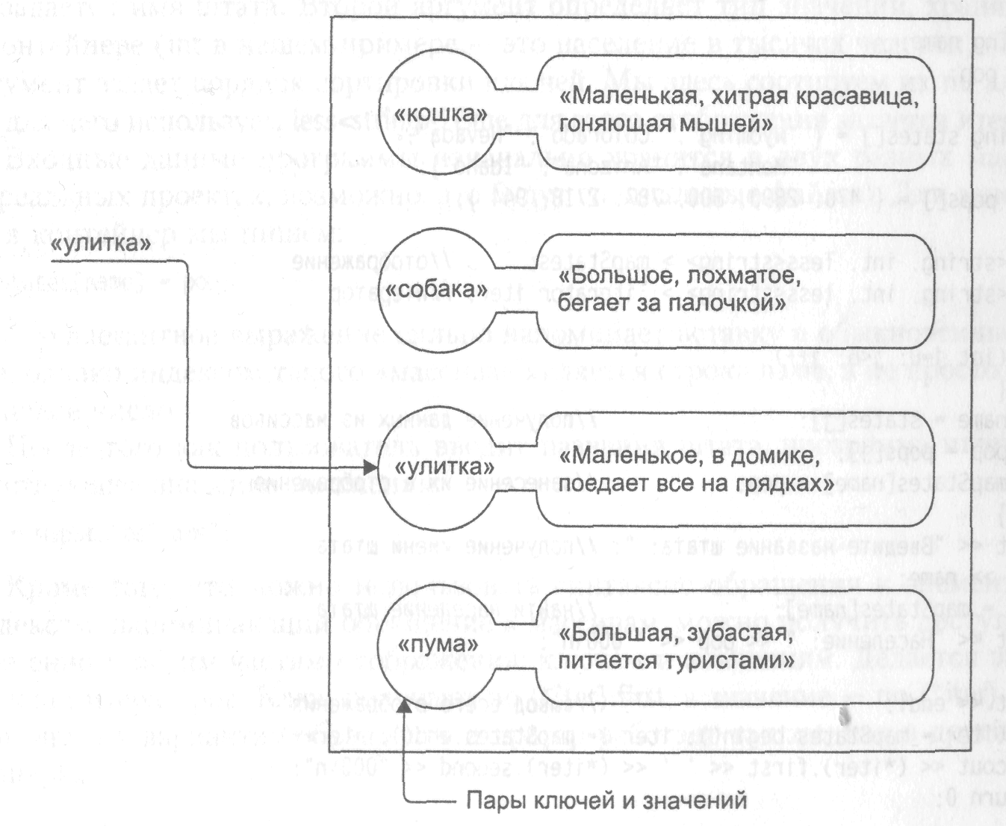
Рисунок 7 - Отображение «слово — фраза»
Как уже упоминалось, словари с дубликатами (multimap) допускают хранение элементов с одинаковыми ключами. Поэтому для них не определена операция доступа по индексу [ ], а добавление с помощью функции insert выполняется успешно в любом случае. Функция возвращает итератор на вставленный элемент.
Элементы с одинаковыми ключами хранятся в словаре в порядке их занесения. При удалении элемента по ключу функция erase возвращает количество удаленных элементов. Функция equal_range возвращает диапазон итераторов, определяющий все вхождения элемента с заданным ключом. Функция count может вернуть значение, большее 1. В остальном словари с дубликатами аналогичны обычным словарям.
Одним из самых популярных примеров использования отображений являются ассоциативные массивы. В обыкновенных массивах индекс всегда является целым числом. С его помощью, как известно, осуществляется доступ к конкретным элементам. Так, в выражении anArray[3] число 3 является индексом. Несколько иначе дело обстоит в ассоциативных массивах. Тип данных индекса массива можно задавать самостоятельно. При этом появляется уникальная возможность написать, например, такое выражение: anArray[?jane?].
В качестве примера словаря приведём телефонную книгу, ключом в которой служит фамилия, а элементом — номер телефона:
#include "stdafx.h"
#include <windows.h>
#include <fstream>
#include <iostream>
#include <string>
#include <map>

using namespace std;
typedef map <string, long, less <string> > map_s1; // 1

int _tmain(int argc, _TCHAR* argv[])
{
SetConsoleCP(1251);
SetConsoleOutputCP(1251);
map_s1 m1;
ifstream in("phonebook.txt");
string str;
long num =0;
// Чтение номера.
while ( in >> num, !in.eof())
{
in.get();// Пропуск пробела
getline(in, str); // Чтение фамилии
m1[str] = num; // Занесение в словарь
cout << str << " " << num << endl;
}
// Дополнение словаря.
m1["Петя Р."] = 2134622;
map_s1::iterator i ;
cout << "m1:" << endl;
// Вывод словаря.
for (i = m1.begin(); i != m1. end(); i++)
cout << (*i).first << " "<< (*i).second << endl;
i = m1.begin(); i++;
cout << "Второй элемент: ";
cout << (*i).first << " " << (*i).second << endl;
// Вывод элемента по ключу.
cout << "Коля: " << m1["Коля"] << endl;
system("pause");
return 0;
}
Для улучшения читаемости программы введено более короткое обозначение типа словаря (оператор, помеченный // 1). Сведения о каждом человеке расположены в файле phonebook на одной строке: сначала идет номер телефона, затем через пробел фамилия:
2718956 Вася
2663456 Катя П.
2115432 Николаев В.
3461727 Коля
Для итераторов словаря допустимы операции инкремента и декремента, но не операции + и - . Ниже на рисунке 8 приведен результат работы программы (обратите внимание, что словарь выводится в упорядоченном виде):
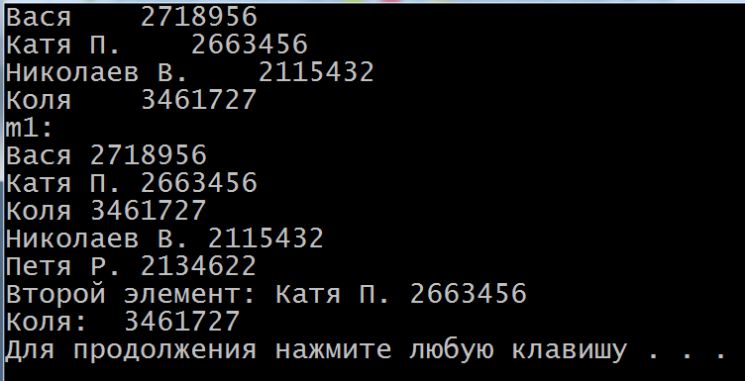
Рисунок 8 - Результат работы программы

Ассоциативный массив
Давайте рассмотрим небольшой пример отображения, используемого в качестве ассоциативного массива. Ключами будут названия государств, а значениями — их население.
Листинг 30. Программа ASSO_ARR
//---------------------------------------------------------------------------
// Государства.cpp: определяет точку входа для консольного приложения.
//

#include "stdafx.h"
#include <windows.h>
#include <iostream>
#include <string>
#include <map>
using namespace std;

int _tmain(int argc, _TCHAR* argv[])
{
SetConsoleCP(1251);
SetConsoleOutputCP(1251);
string name;
int pop;

string states[] = { "Россия", "Великобритания", "Франция",
"Германия", "Италия", "Испания" };
//Тысяч человек.
int pops[] = { 146100, 63396, 64700, 80200, 59571, 47371 };
//Отображение.
map<string, int, less<string> > mapStates;
//Итератор.
map<string, int, less<string> >::iterator iter;

for (int j = 0; j<6; j++)
{//Получение данных из массивов.
name = states[j];
pop = pops[j];
//Занесение их в отображение.
mapStates[name] = pop;
}
//Получение имени страны.
cout << "Введите наименование государства: ";
cin >> name;
//Найти население страны.
pop = mapStates[name];
cout.width(16);
cout.left;
cout << "Население: " << pop << " 000\n";

cout << endl;
//Вывод всего отображения.
for (iter = mapStates.begin(); iter != mapStates.end(); iter++){
cout.width(15);
cout.left;
cout << (*iter).first << ' ' << (*iter).second << "000\n";
}

system("pause");
return 0;
}
//---------------------------------------------------------------------------
При запуске программы у пользователя запрашивается название страны. Полученное значение используется в качестве ключа для поиска в отображении значения населения и вывода его на экран. После этого выводится все содержимое отображения: все пары страна — население. Приведем пример работы программы на рисунке 9 :
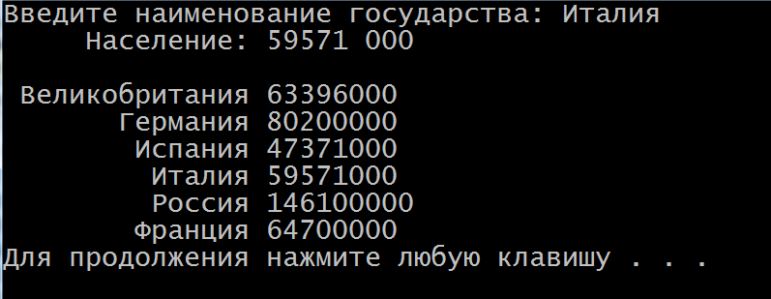
Рисунок 9 - Пример работы программы
При использовании множеств и отображений к скорости поиска никаких претензий не возникает. Вот и в данном случае программа очень быстро находит значение населения по введенному названию страны (а если в отображении хранятся миллионы пар, представляете, каким эффективным оказывается этот подход!). Ну, всегда приходится чем-то жертвовать, и итерация в данном типе контейнеров не такая быстрая, как в последовательных контейнерах. Обратите внимание, имена стран расположены в алфавитном порядке, хотя были заданы в массиве хаотическим образом.
Определение отображения имеет три шаблонных аргумента:
map<string, int, less<string> > maStates;
Первый из них задает тип ключа. В данном случае это string, потому что в строке задается имя страны. Второй аргумент определяет тип значений, хранящихся в контейнере (int в нашем примере — это население в тысячах человек). Третий аргумент задает порядок сортировки ключей. Мы здесь сортируем их по алфавиту, для чего используем less<string>. Его можно не указывать, он задан по умолчанию. Еще для этого отображения задается итератор.
Входные данные программы изначально хранятся в двух разных массивах (в реальных проектах, возможно, это будут специальные файлы). Для занесения их в контейнер мы пишем:
mapStates[name] = pop;
Это элегантное выражение сильно напоминает вставку в обыкновенный массив, однако индексом такого «массива» является строка name, а не просто какое-то целое число.
После того как пользователь вводит название страны, программа ищет соответствующее значение населения:
pop = mapStates[name];
Кроме того, что можно использовать синтаксис обращения к элементам по индексам, напоминающий обращение к массивам, можно получить доступ одновременно к обеим частям отображения: ключам и значениям. Делается это при помощи итераторов. Ключ получают по (*iter).first, а значение — по (*iter).second. При других вариантах обращения итератор работает так же, как в других контейнерах.
Хранение пользовательских объектов
До этого момента в наших примерах мы хранили объекты базовых типов. Между тем, одно из достоинств STL заключается как раз в том, что объекты пользовательских типов тоже являются полноправными данными, которые можно хранить, над которыми можно выполнять все те же операции. В этом разделе мы рассмотрим примеры работы с типами пользователя.
Множество объектов person
Начнем наш разговор с класса person, в котором содержатся фамилии, имена и телефоны людей. Мы будем создавать компоненты этого класса, и вставлять их во множество, заполняя тем самым виртуальную телефонную книгу. Пользователь взаимодействует с программой, вводя имя человека. На экран выводится результат поиска данных, соответствующих указанному имени. Применим для решения этой задачи мультимножество, чтобы два и более объекта person могли иметь одинаковые имена. Приведем листинг программы SETPERS.
Листинг 31. Программа SETPERS
// Листинг 6. Person_multyset.cpp: определяет точку входа для //консольного приложения.
//

#include "stdafx.h"
#include <windows.h>
#include <fstream>
#include <iostream>
#include <sstream>
#include <string>
#include <set>

using namespace std;
class person
{
private:
string lastName;
string firstName;
long phoneNumber;
public:
//----Конструктор по умолчанию.
person(): lastName("пусто"),
firstName("пусто"), phoneNumber(0)
{ }
//----Конструктор с тремя параметрами.
person(string lana, string fina, long pho):
lastName(lana), firstName(fina), phoneNumber(pho)
{ }
//-----Перегруженные операторы отношения.
friend bool operator<(const person&, const person&);
friend bool operator==(const person&, const person&);

//-----Преобразование в формат строки.
string ToString(void) const
{
ostringstream os;
os.width(10);
os.left;
os << lastName;
os.width(10);
os.right;
os << firstName;
os.width(10);
os << "т-ф: " << phoneNumber;
return os.str();
}
};
//------------оператор < для класса person.
bool operator < (const person& p1, const person& p2)
{
if(p1.lastName == p2.lastName)
return (p1.firstName < p2.firstName) ? true : false;
return (p1.lastName < p2.lastName) ? true : false;
}
//-----------оператор == для класса person.
bool operator==(const person& p1, const person& p2)
{
return (p1.lastName == p2.lastName &&
p1.firstName == p2.firstName ) ? true : false;
}
//--------------------------------------------------------------------------

int _tmain(int argc, _TCHAR* argv[])
{
SetConsoleCP(1251);
SetConsoleOutputCP(1251);
//------------создание объектов person.
person pers1("Иванов", "Фёдор", 8435150);
person pers2("Петров", "Борис", 3327563);
person pers3("Фёдоров", "Пётр", 6946473);
person pers4("Мартынов", "Валерий", 4157300);
person pers5("Кузин", "Евгений", 9207404);
person pers6("Сидоров", "Николай", 8435150);
person pers7("Кошкин", "Семён", 7049982);
person pers8("Фёдоров", "Пётр", 7764987);
//----- Мультимножество класса person.
multiset< person, less<person> > persSet;
//----------Итератор этого мультимножества.
multiset<person, less<person> >::iterator iter;
//----------Занести объекты person в мультимножество.
persSet.insert(pers1);
persSet.insert(pers2);
persSet.insert(pers3);
persSet.insert(pers4);
persSet.insert(pers5);
persSet.insert(pers6);
persSet.insert(pers7);
persSet.insert(pers8);

cout << "\nКоличество записей: " << persSet.size() << endl;

iter = persSet.begin();
//---------Вывод содержимого мультимножества.
while (iter != persSet.end())
{
cout << (*iter++).ToString() << endl;
}
//---------Получение имени и фамилии.
string searchLastName, searchFirstName;
cout << "\n\nДля поиска " << endl;
cout << "Введите фамилию: ";
cin >> searchLastName;
cout << "Введите имя: ";
cin >> searchFirstName;
//--------Cоздание объекта с заданными значениями атрибутов.
person searchPerson(searchLastName, searchFirstName, 0);
//--------Cосчитать количество людей с таким именем.
int cntPersons = persSet.count(searchPerson);
cout << "Число людей с таким именем: " << cntPersons << endl;
//--------Вывести все записи, отвечающие запросу.
iter = persSet.lower_bound(searchPerson);
while( iter != persSet.upper_bound(searchPerson) )
cout << (*iter++).ToString() << endl;
cout << endl;
system("pause");
return 0;
}

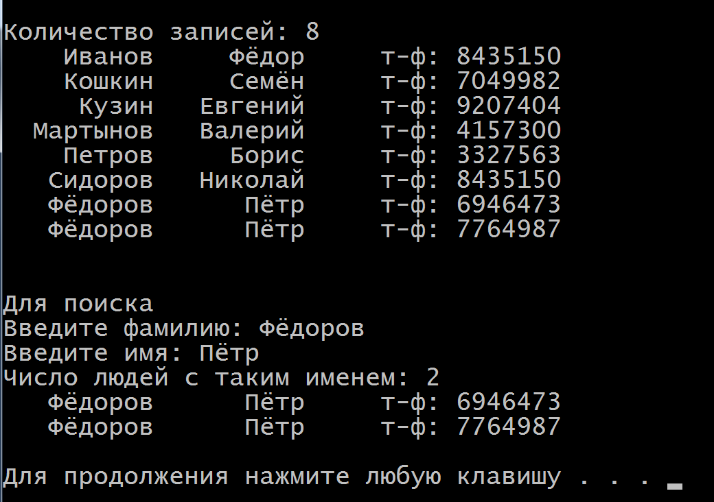
Рисунок 10 – Работа программы SETPERS

Необходимые методы
Для работы с контейнерами STL классу person требуется несколько общих методов. Они представляют собой конструкторы по умолчанию (без аргументов), которые в данном примере не очень нужны, но вообще-то обычно бывают довольно полезны. Кроме того, весьма и весьма полезными оказываются перегружаемые операции < и ==, Все эти методы используются списковым классом и различными алгоритмами. В других ситуациях могут понадобиться какие-то другие специфические методы. (Как и при работе с большинством классов, наверное, нелишним будет иметь под рукой перегружаемую операцию присваивания, конструктор копирования и деструктор, но сейчас мы не будем заводить разговор об этом, дабы не загромождать листинг.)
Перегружаемые операции < и == должны иметь константные параметры. Вообще говоря, даже лучше сделать их дружественными, но и в виде обычных методов они вполне подходят для работы.

Порядок сортировки
Перегружаемая операция < задает метод сортировки элементов множества. В нашей программе SETPERS мы определяем его таким образом, чтобы сортировались фамилии, а в случае их совпадения — еще и имена.
Ниже приводится некий пример взаимодействия пользователя с программой. Вначале на экран выводится весь список хранимых значений (конечно, так не следует делать в случае, если вы имеете дело с реальной базой данных с большим числом элементов). Поскольку данные хранятся в мультимножестве, они сортируются автоматически. После этого у пользователя запрашивается имя человека, он вводит «Фёдоров», затем «Пётр» (вначале вводится фамилия). А в нашем списке имеется два полных тезки, и на экран выводится информация об обоих.
Рисунок 11 - Пример взаимодействия пользователя с программой

Схожесть с базовыми типами
Как видите, едва мы определили класс, как получили возможность работы контейнера с ним теми же способами, что и с обычными переменными базовых типов.
Метод size() используется для вывода количества записей. Затем производится итерация по контейнеру с целью вывода на экран всех элементов.
Поскольку мы имеем дело с мультимножеством, методы lower_bound() и upper_ bound() дают возможность выводить все элементы, входящие в указанный диапазон. В нашем примере верхняя граница совпадает с нижней, поэтому просто выводятся все записи, содержащие данные о людях с заданным именем. Обратите внимание: мы создаем фиктивную запись с данными о человеке (или о нескольких людях) с тем же именем (именами), которое пользователь указал в запросе. При этом значения функций lower_bound() и upper_bound() должны соответствовать именно указанным записям, в отличие от ситуации, описанной выше (в самом списке их значения совпадали).
Список объектов класса person
Поиск человека с заданным именем оказывается очень быстрым при работе с множествами или мультимножествами. Если же нам важней не быстрый поиск, а быстрая вставка или удаление объектов типа person, то лучше обратиться к спискам. В следующем примере показано, как именно применять списки объектов пользовательских классов на практике.
Листинг 32. Программа LISTPERS
// Список Персон.cpp: определяет точку входа для консольного //приложения.
//
// Использование списка для хранения объектов person
#include "stdafx.h"
#include <windows.h>
#include <iostream>
#include <sstream>
#include <list>
#include <algorithm>
#include <string>
using namespace std;
//--------------------------------------------------------------------

class person
{
private:
string lastName;
string firstName;
long phoneNumber;
public:
//-----конструктор без аргументов
person() :
lastName("space"), firstName("space"), phoneNumber(0L)
{ }
//-----конструктор с тремя аргументами
person(string lana, string fina, long pho) :
lastName(lana), firstName(fina), phoneNumber(pho)
{ }
//-----перегруженные операторы сравнения
friend bool operator<(const person&, const person&);
friend bool operator==(const person&, const person&);
friend bool operator!=(const person&, const person&);
friend bool operator>(const person&, const person&);
//-----преобразование в формат строки
string ToString(void) const
{
ostringstream os;
os.width(10);
os.left;
os << lastName;
os.width(10);
os.right;
os << firstName;
os.width(10);
os << "телефон: " << phoneNumber;
return os.str();
}
//-----вернуть номер телефона
long get_phone() const
{
return phoneNumber;
}
};
//-----перегруженный == для класса person
bool operator==(const person& p1, const person& p2)
{
return (p1.lastName == p2.lastName &&
p1.firstName == p2.firstName) ? true : false;
}
//-----перегруженный < для класса person
bool operator<(const person& p1, const person& p2)
{
if (p1.lastName == p2.lastName)
return (p1.firstName < p2.firstName) ? true : false;
return (p1.lastName < p2.lastName) ? true : false;
}
//-----перегруженный != для класса person
bool operator!=(const person& p1, const person& p2)
{
return !(p1 == p2);
}
//-----перегруженный > для класса person
bool operator>(const person& p1, const person& p2)
{
return !(p1<p2) && !(p1 == p2);
}
//--------------------------------------------------------------------
int _tmain(int argc, _TCHAR* argv[])
{
//-----список объектов типа person
list<person> persList;
//-----итератор для этого списка
list<person>::iterator iter1;
//-----занести объекты в список
SetConsoleCP(1251);
SetConsoleOutputCP(1251);
//-----Создание объектов person и занесение объектов в список
persList.push_back(person("Иванов", "Фёдор", 8435150));
persList.push_back(person("Петров", "Борис", 3327563));
persList.push_back(person("Фёдоров", "Пётр", 6946473));
persList.push_back(person("Мартынов", "Валерий", 4157300));
persList.push_back(person("Кузин", "Евгений", 9207404));
persList.push_back(person("Сидоров", "Николай", 8435150));
persList.push_back(person("Кошкин", "Семён", 7049982));
persList.push_back(person("Фёдоров", "Пётр", 7764987));

cout << "Количество записей: " << persList.size() << endl;
//-----вывод содержимого списка
iter1 = persList.begin();
while (iter1 != persList.end())
cout << (*iter1++).ToString() << endl;
//-----находим информацию о людях с именами
//-----и фамилиями, указанными в запросе

string searchLastName, searchFirstName;
cout << "\nВведите фамилию для поиска: ";
cin >> searchLastName;
cout << "Введите имя: ";
cin >> searchFirstName;
//-----создаём персону с таким именем
person searchPerson(searchLastName, searchFirstName, 0L);
//-----поиск по списку первого вхождения искомого значения
iter1 = find(persList.begin(), persList.end(), searchPerson);
//-----поиск следующих совпадений
if (iter1 != persList.end())
{
cout << "Этот человек в списке. " << endl;
do
{//вывод найденных записей
cout << (*iter1).ToString() << endl;
++iter1;//продолжение поиска со следующей записи
iter1 = find(iter1, persList.end(), searchPerson);
} while (iter1 != persList.end());
}
else
cout << "Этого человека нет в списке." << endl;
//-----находим человека по номеру телефона

cout << "\nВведите номер телефона (1234567): ";
long sNumber;
//-----получить искомый номер
cin >> sNumber;
//-----итерация по списку
bool found_one = false;
for (iter1 = persList.begin(); iter1 != persList.end(); ++iter1)
{
if (sNumber == (*iter1).get_phone()) //сравнить номера
{
if (!found_one)
{
cout << "Этот человек в списке. " << endl;
found_one = true;
}//display the match
cout << (*iter1).ToString() << endl;
}
} //end for
if (!found_one)
cout << "Этого человека нет в списке.";
cout << endl;
system("pause");
return 0;
}

//--------------------------------------------------------------------

Поиск всех людей с указанным именем
В такой ситуации у нас нет возможности использовать методы lower_bound() и upper_bound(), поскольку в данном случае мы имеем дело и не с множеством, и не с отображением. В списках такие методы отсутствуют. Вместо них мы пользуемся уже знакомой функцией find(). Если функция возвращает значение найденного элемента, нужно снова вызвать ее для осуществления поиска, начиная со следующей записи после найденной. Это несколько усложняет программу, так как приходится вносить в нее цикл с двумя вызовами find().

Поиск всех людей с указанным номером телефона
Сложнее обстоит дело с поиском данных при заданном номере телефона, так как методы этого класса, в том числе find(), предназначены для поиска первичной характеристики. Поэтому приходится «вручную» искать номер телефона, производя итерацию по списку и сравнивая заданный номер телефона с имеющимся в очередной текущей записи:
if( sNumber == (*iter1).getphone() )
Для начала программа просто выводит все записи из списка. Затем запрашивает у пользователя имя и находит соответствующие данные о человеке (или нескольких людях). После этого пользователя просят ввести номер телефона, и программа снова ищет подходящие данные.
Один из примеров работы программы представленной в примере (рисунок 12):
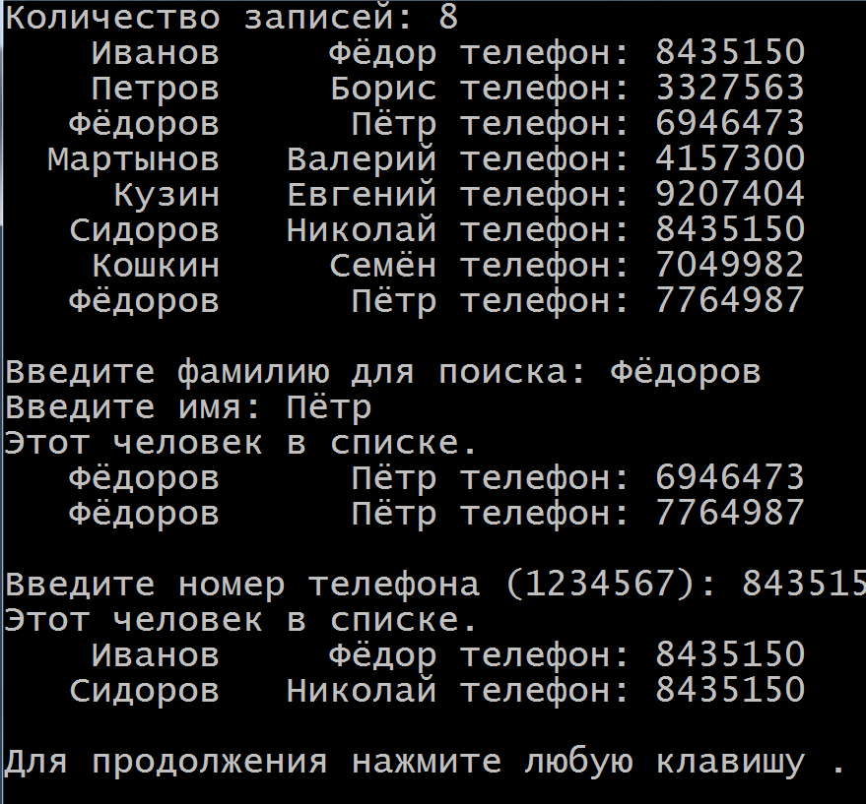
Рисунок 12- Один из примеров работы программы
Как видите, программа нашла двух человек по указанному имени и двух человек по указанному телефону.
При использовании списков для хранения объектов, нужно объявлять четыре оператора сравнения для конкретного класса: ==, !=, < и >. В зависимости от того, какие алгоритмы используются в программе, определяют те или иные из них, ведь далеко не всегда нужны все операторы сразу. Так, в нашем примере мы могли бы ограничиться лишь определением оператора ==, хотя для полноты картины определили все. А если бы, например, в программе встречался алгоритм sort() для списка, была бы необходима перегружаемая операция <.
Функциональные объекты
Это понятие широко используется в STL. Одно из частых применений функциональных объектов является передача их в качестве аргументов алгоритмам. Таким образом, можно управлять поведением алгоритмов. Мы уже упоминали о функциональных объектах и даже использовали один из них в программе SORTEMP. Там мы показывали пример предопределенного функционального объекта greater<>(), используемого для сортировки данных в обратном порядке. В этом параграфе будут представлены другие предопределенные функциональные объекты; кроме того, вы узнаете, как написать свой, который, возможно, предоставит даже больший контроль над алгоритмами STL.
Давайте вспомним, что такое функциональный объект. Это просто-напросто функция, которая таким образом пристраивается к классу, что выглядит совсем как обычный объект. Тем не менее, в таком классе не может быть компонентных данных, а есть только один метод: перегружаемая операция (). Класс часто делают шаблонным, чтобы можно было работать с разными типами данных.
Предопределенные функциональные объекты
Предопределенные функциональные объекты расположены в заголовочном файле FUNCTIONAL и показаны в таблице 1. Там находятся объекты, которые могут работать с большинством операторов C++. В таблице символом Т обозначен любой класс: пользовательский или одного из базовых типов. Переменные х и у — объекты класса Т, передаваемые в функцию в виде параметров.
Таблица 1 - Предопределенные функциональные объекты
Функциональный объект | Возвращаемое значение
Т = plus(T, T) | x+y
Т = minus(T, T) | x-y
Т = times(T, T) | x*y
Т = divide(T, T) | x/y
Т = modulus(T, T) | x%y
Т = negate(T) | -х
bool = equal_to(T, T) | x==y
bool = not_equal_to(T, T) | x != у
bool = greater(T, T) | x > у
bool = less(T, T) | x < у
bool = greater_equal(T, T) | x >= у
bool = less_equal(T, T) | x <= у
bool = logical_and(T, T) | х&&у
bool = logical_or(T, T) | х || y
bool = logical_not(T, T) | !х
Из таблицы видно, что определены функциональные объекты для выполнения арифметических, логических операций и операций сравнения. Рассмотрим пример, в котором используется арифметический функциональный объект. Будем работать с классом Frac, представляющим простую дробь. В программе демонстрируется функциональный объект plus<>(), с помощью которого можно работать со значениями объектов Frac в контейнере. Приведем ее листинг.
Листинг 33. Программа PLUSFRAC
// Функц_объект_Плюс.cpp: определяет точку входа для консольного приложения.
//

#include "stdafx.h"
#include <windows.h>
#include <iostream>
#include <sstream>
#include <list>
#include <algorithm>
#include <numeric> //для accumulate()
#include <string>
//--------------------------------------------------------------------
using namespace std;

//--------------------------------------------------------------------
class Frac
{
private:
int num; //Числитель
int denom; //Знаменатель
public:
//конструктор по умолчанию
Frac(): num(0), denom(1)
{ }
//конструктор с двумя аргументами
Frac(int n, int d) : num(n), denom(d)
{ }
void display() const //вывод на экран
{
cout << num << '/' << denom << endl;
}
//ввод данных пользователем
void get()
{
char dummy;
cout << "\nДробь (формат -1/2): ";
cin >> num >> dummy >> denom;
}
//перегружаемая операция +
Frac operator + (const Frac right) const
{ //добавить компоненты
int tempnum = num*right.denom + denom*right.num;
int tempdenom = denom* right.denom;
if (tempdenom < 0) //приведение знака к числителю
{
tempnum *= -1;
tempdenom *= -1;
}
return Frac(tempnum, tempdenom); //возврат суммы
}
//перегружаемая операция +
Frac operator - () const
{
return Frac(num, -denom); //меняем знак
}
//перегруженный оператор ==
bool operator == (const Frac& right) const
{
return (num*right.denom + denom*right.num - denom * right.denom == 0 ? true : false);
}
//перегруженный оператор <
bool operator < (const Frac& right) const
{
return ((*this+(-right)).num < 0);
}
//перегружаемая операция !=
bool operator != (const Frac& at2) const
{
return !(*this == at2);
}
//перегружаемая операция >
bool operator >(const Frac& at2) const
{
return !(*this<at2) && !(*this == at2);
}
}; //конец класса Frac
//--------------------------------------------------------------------
int _tmain(int argc, _TCHAR* argv[])
{
char answer;
Frac temp, sum;
list<Frac> Fraclist; //список типа Fraclist
list<Frac>:: iterator i; //список типа Fraclist

//-----кирилизация ввода/вывода
SetConsoleCP(1251);
SetConsoleOutputCP(1251);
do {//получить значения от пользователя
temp.get();
Fraclist.push_back(temp);
cout << "Продолжить (д/н)? ";
cin >> answer;
} while (answer != 'н');
//вывод на экран
foreach (temp in Fraclist)
{
temp.display();
}
for (i = Fraclist.begin(); i != Fraclist.end(); i++)
(*i).display();
//суммировать все элементы
sum = accumulate(Fraclist.begin(), Fraclist.end(),
Frac(0, 1), plus<Frac>());
cout << "\nСумма = ";
sum.display(); //вывод суммы на экран
cout << endl;
system("pause");
return 0;
}
Кроме функционального объекта, в этой программе представляется алгоритм accumulate(). Существуют две версии этой функции. Версия с тремя аргументами всегда суммирует (с помощью перегруженного +) значения из заданного диапазона. Если же у алгоритма четыре аргумента, как в нашем примере, то может быть использован любой функциональный объект из показанных в табл. 10.
Четыре аргумента accumulate() — это итераторы первого и последнего элемента диапазона, инициализационное значение суммы (обычно 0), а также операция, которую следует применить к элементам. В нашей программе мы выполняем сложение (plus<>()), но можно было бы выполнять и вычитание, и деление, и умножение, и другие операции, задаваемые функциональными объектами. Вот пример взаимодействия с программой (рисунок 13):
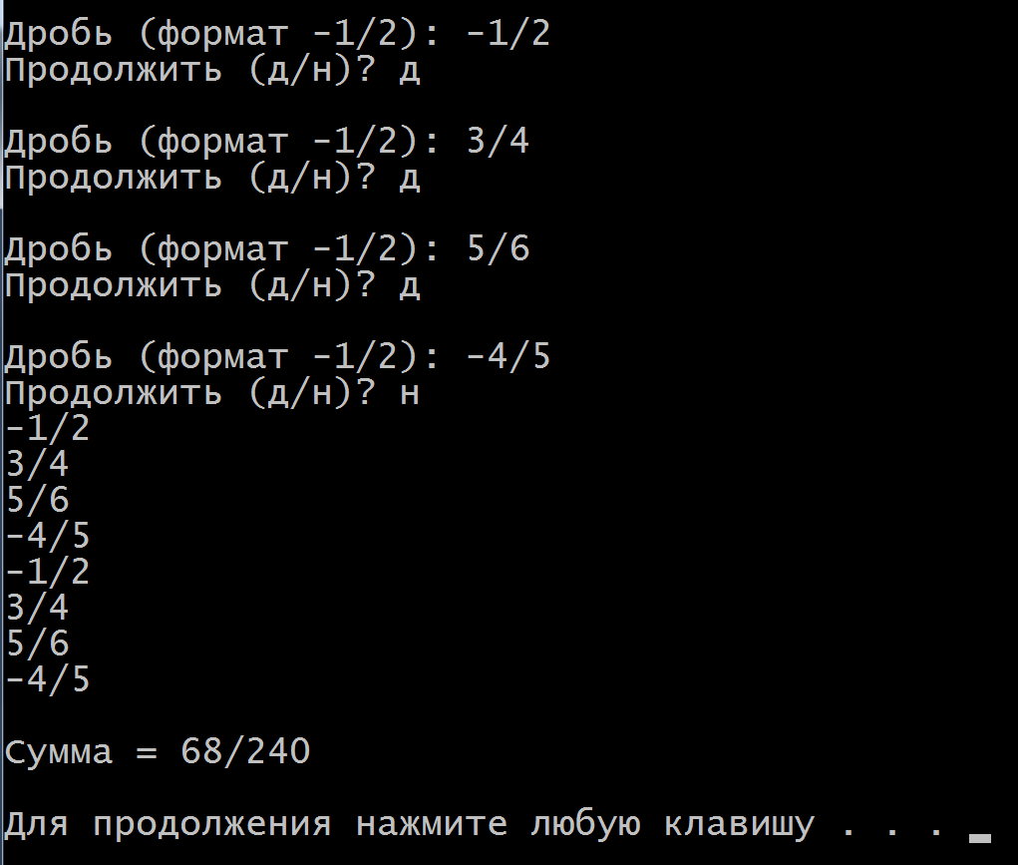
Рисунок 13 - Пример взаимодействия с программой
Алгоритм accumulate() не только яснее и понятнее, чем итерация по контейнеру, но и его использование дает больший эффект.
Функциональный объект plus<>() нуждается в перегруженном операторе +. Причем он должен быть перегружен для класса Frac. Этот оператор должен быть объявлен как const-функция, так как именно это требуется функциональному объекту plus<>().
Прочие арифметические функциональные объекты работают аналогично. Логические функциональные объекты, такие, как logical_and<>(), следует использовать с объектами тех классов, где такое булево представление значения имеет смысл. Например, в качестве объекта может выступать обычная переменная типа bool.

Создание собственных функциональных объектов
Если ни один из готовых предопределенных функциональных объектов вас не устраивает, можно без особых сложностей написать свой. В нашем следующем примере освещаются две ситуации, в которых именно этот способ оказывается предпочтительным. Одна из них включает в себя применение алгоритма sort(), а другая — алгоритма for_each().
Группу элементов очень удобно сортировать, используя отношения, заданные оператором < класса. Но задумывались ли вы когда-нибудь о том, что может произойти, если задаться целью отсортировать контейнер, содержащий не сами объекты, а только ссылки, указатели на них? Хранение указателей вместо объектов — это грамотное решение, особенно в случае больших объемов информации. Такой подход становится эффективным за счет того, что позволяет избежать копирования каждого объекта при помещении его в контейнер. Тем не менее, проблема сортировки остается, поскольку объекты будут выстроены по адресам указателей, а не по каким-то собственным их атрибутам.
Чтобы заставить sort() работать в случае с контейнером указателей так, как нам нужно, необходимо иметь отдельный функциональный объект, задающий метод сортировки.
Программа, листинг которой представлен чуть ниже, начинается с того, что задается вектор указателей на объекты класса person. Объекты помещаются в вектор, затем сортируются обычным способом, что, разумеется, приводит к упорядочиванию по адресам указателей, а не по атрибутам самих объектов. Это совсем не то, что нам нужно; кроме того, наша сортировка вообще не вызывает никакого эффекта, так как данные изначально вводились подряд, а значит, адреса указателей тоже следовали в возрастающем порядке. После этого вектор сортируется с учетом возникшей непонятной ситуации. Для этого мы используем собственный функциональный объект comparePersons(). Он упорядочивает элементы, на которые ссылаются указатели, а не сами значения указателей. В результате объекты person упорядочиваются в алфавитном порядке. Мы за это и боролись. Приведем листинг.
Листинг 34. Программа SORTPTRS
// Функц_объект_для_Персоны.cpp: определяет точку входа для //консольного приложения.
//
//---------------------------------------------------------
#include "stdafx.h"
#include <windows.h>
#include <iostream>
#include <sstream>
#include <vector>
#include <algorithm>
#include <string>
//---------------------------------------------------------

using namespace std;
//---------------------------------------------------------
class person
{
private:
string lastName;
string firstName;
long phoneNumber;
public:
//--конструктор по умолчанию
person() :
lastName("space"), firstName("space"), phoneNumber(0L)
{ }
//--конструктор с тремя аргументами
person(string lana, string fina, long pho) :
lastName(lana), firstName(fina), phoneNumber(pho)
{ }
//friend bool operator<(const person&, const person&);
//friend bool operator==(const person&, const person&);
//---------преобразование в формат строки
string ToString(void) const
{
ostringstream os;
os.width(10);
os.left;
os << lastName;
os.width(10);
//os.right;
os << firstName;
os.width(10);
os << "т-ф : " << phoneNumber;
return os.str();
}
//-------вывод персональных данных
void display() const
{
cout << endl << ToString();
//cout << endl << lastName << ",\t" << firstName << "\t\tphoneNumber: " << phoneNumber;
}
//-------перегруженный < для класса person
bool operator < (const person& p2) const
{
if (lastName == p2.lastName)
return (firstName < p2.firstName) ? true : false;
return (lastName < p2.lastName) ? true : false;
}
//---------------------------------------------------------
//-------перегруженный == для класса person
bool operator == (const person& p2) const
{
return (lastName == p2.lastName &&
firstName == p2.firstName) ? true : false;
}
long get_phone() const // вернуть телефонный номер
{
return phoneNumber;
}
}; //end class person
//---------------------------------------------------------
// функциональный объект для сравнивания содержимого по указателям на //объекты person
class comparePersons
{
public:
bool operator() (const person* ptrP1,
const person* ptrP2) const
{
return *ptrP1 < *ptrP2;
}
};
//---------------------------------------------------------
//функциональный объект для вывода персональных данных, хранимых по //указателям
class displayPerson
{
public:
void operator() (const person* ptrP) const
{
ptrP->display();
}
};
int _tmain(int argc, _TCHAR* argv[])
{
//-----кирилизация ввода/вывода
SetConsoleCP(1251);
SetConsoleOutputCP(1251);
//-----вектор указателей на объекты person
vector<person*> vectPtrsPers;
//-----создание персональных данных
person* ptrP1 = new person("Иванов", "Фёдор", 8435150);
person* ptrP2 = new person("Петров", "Борис", 3327563);
person* ptrP3 = new person("Фёдоров", "Пётр", 6946473);
person* ptrP4 = new person("Мартынов", "Валерий", 4157300);
person* ptrP5 = new person("Кузин", "Евгений", 9207404);
person* ptrP6 = new person("Сидоров", "Николай", 8435150);
//-----внесение данных в вектор
vectPtrsPers.push_back(ptrP1);
vectPtrsPers.push_back(ptrP2);
vectPtrsPers.push_back(ptrP3);
vectPtrsPers.push_back(ptrP4);
vectPtrsPers.push_back(ptrP5);
vectPtrsPers.push_back(ptrP6);
//-----вывод вектора
cout << "\n\nИсходный вектор:";
for_each(vectPtrsPers.begin(),
vectPtrsPers.end(), displayPerson());
//-----сортировка указателей
sort(vectPtrsPers.begin(), vectPtrsPers.end());
cout << "\n\nУказатели отсортированы:";
//-----вывод вектора
for_each(vectPtrsPers.begin(),
vectPtrsPers.end(), displayPerson());
//-----сортировка персональных данных
sort(vectPtrsPers.begin(),
vectPtrsPers.end(), comparePersons());
cout << "\n\nПерсональные данные отсортированы :";
//-----вывод вектора
for_each(vectPtrsPers.begin(),
vectPtrsPers.end(), displayPerson());
while (!vectPtrsPers.empty())
{
delete vectPtrsPers.back(); //удаление персоны
vectPtrsPers.pop_back(); //выталкивание указателя
}
cout << endl;
system("pause");
return 0;
}
Вот как выглядит на экране результат работы программы:
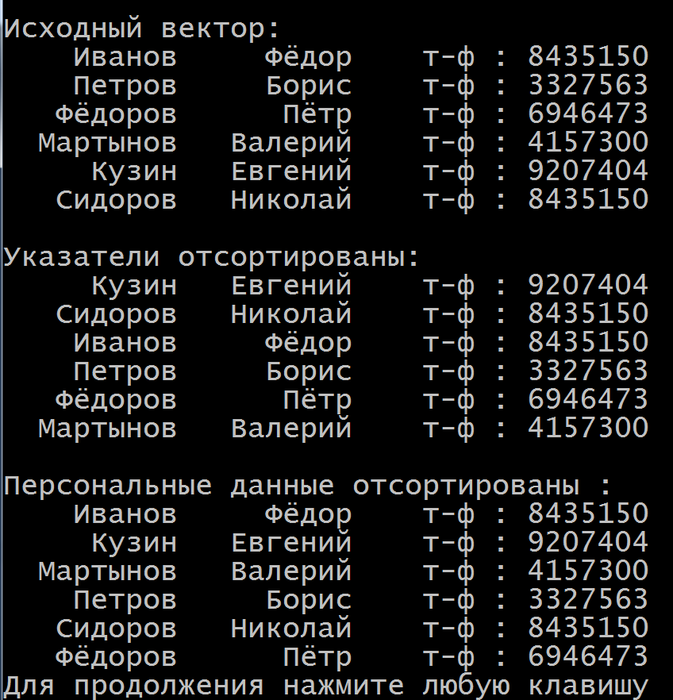
Рисунок 14 – Результат работы программы SORTPTRS
Вначале выводятся данные в исходном порядке, затем — некорректно отсортированные по указателям, наконец, правильно упорядоченные по именам людей.

Функциональный объект comparePersons()
Если мы возьмем версию алгоритма sort(), имеющую два аргумента
sort( vectPtrsPers.begin(), vectPtrsPers.end() );
то будут сортироваться только указатели по их адресам в памяти. Такая сортировка требуется крайне редко. Чтобы упорядочить объекты person по именам, мы воспользуемся алгоритмом sort() с тремя аргументами. В качестве третьего аргумента будет выступать функциональный объект comparePersons().
sort( vectPtrsPers.begin(),vectPtrsPers.end(), comparePersons() );
Что касается нашего собственного функционального объекта comparePersons(), то его мы определяем в программе таким образом:
// функциональный объект для сравнивания содержимого
//указателей на объекты person class comparePersons
{
public:
bool operator()(const person* ptrPl, const person* ptrP2) const { return *ptrPl < *ptrP2; }
};
При этом operator() имеет два аргумента, являющихся указателями на персональные данные, и сравнивает значения их содержимого, а не просто значения указателей.

Функциональный объект displayPerson()
Мы несколько необычным образом осуществляем вывод содержимого контейнера. Вместо простой итерации с поэлементным выводом мы используем функцию for_each() с собственным функциональным объектом в качестве третьего аргумента.
for_each( vectPtrsPers.begin(),vectPtrsPers.end(), displayPerson() );
Это выражение приводит к тому, что функциональный объект displayPerson()
выводится для каждого элемента данных в векторе. Вот как выглядит объект
displayPerson():
//функциональный объект для вывода персональных данных,
//хранимых в указателях class displayPerson
{
public:
void operator() (const person* ptrP) const { ptrP->display(); }
};
Таким образом, с помощью одного-единственного вызова функции на экран выводится содержимое всего вектора!

Функциональные объекты и поведение контейнеров
Функциональные объекты реально могут изменять поведение контейнеров. В программе SORTPTRS мы показали это. Например, с их помощью можно осуществлять сортировку данных во множестве указателей не по адресам последних, а по их содержимому, то есть сортировать реальные объекты, а не ссылки на них. Соответственно, при определении контейнера необходимо определить подходящий функциональный объект. И тогда не понадобятся никакие алгоритмы sort().

Резюме
Итак, мы кратко обсудили вопросы, связанные с основами STL. Тем не менее, мы затронули большую часть тем, связанных с этим мощным инструментом C++. После внимательного изучения предложенного материала можно смело приступать к практическому применению STL. Для более полного понимания возможностей Стандартной библиотеки шаблонов необходимо ознакомиться со специализированными изданиями, посвященными этой теме.
Мы выяснили, что STL состоит из трех основных компонентов: контейнеров, алгоритмов и итераторов. Контейнеры подразделяются на две группы: последовательные и ассоциативные. Последовательными являются векторы, списки и очереди с двусторонним доступом. Ассоциативные контейнеры — это, прежде всего, множества и отображения, а также тесно связанные с ними мультимножества и мультиотображения. Алгоритмы выполняют определенные операции над контейнерами, такие, как сортировка, копирование и поиск. Итераторы представляют собой разновидность указателей, применяющихся к элементам контейнеров, также они являются связующим звеном между алгоритмами и контейнерами.
Не все алгоритмы могут работать со всеми контейнерами. Итераторы используются для того, в частности, чтобы удостовериться, что данный алгоритм подходит данному контейнеру. Итераторы определяются только для некоторых видов контейнеров и могут являться аргументами алгоритмов. Если итератор контейнера не соответствует алгоритму, возникает ошибка компилятора.
Входные и выходные итераторы используются для подключения контейнеров непосредственно к потокам ввода/вывода, в результате этого возникает возможность работы контейнеров непосредственно с устройствами ввода/вывода! Специализированные итераторы дают возможность проходить контейнеры в обратном направлении, а также изменять поведение некоторых алгоритмов, например, заставляя их вставлять данные, а не перезаписывать их.
Алгоритмы являются шаблонами функций, которые могут работать со многими типами контейнеров. У контейнера есть свои собственные специфические методы. В некоторых случаях одна и та же функция может существовать одновременно и в виде алгоритма, и в виде метода.
Контейнеры и алгоритмы STL работают с данными как встроенных так и определяемых пользователем типов, при наличии соответствующих перегружаемых операций.
Поведение отдельных алгоритмов, таких, как find_if(), может быть изменено с помощью функциональных объектов. Последние реализуются с помощью классов, содержащих только один оператор вызова функции ().

